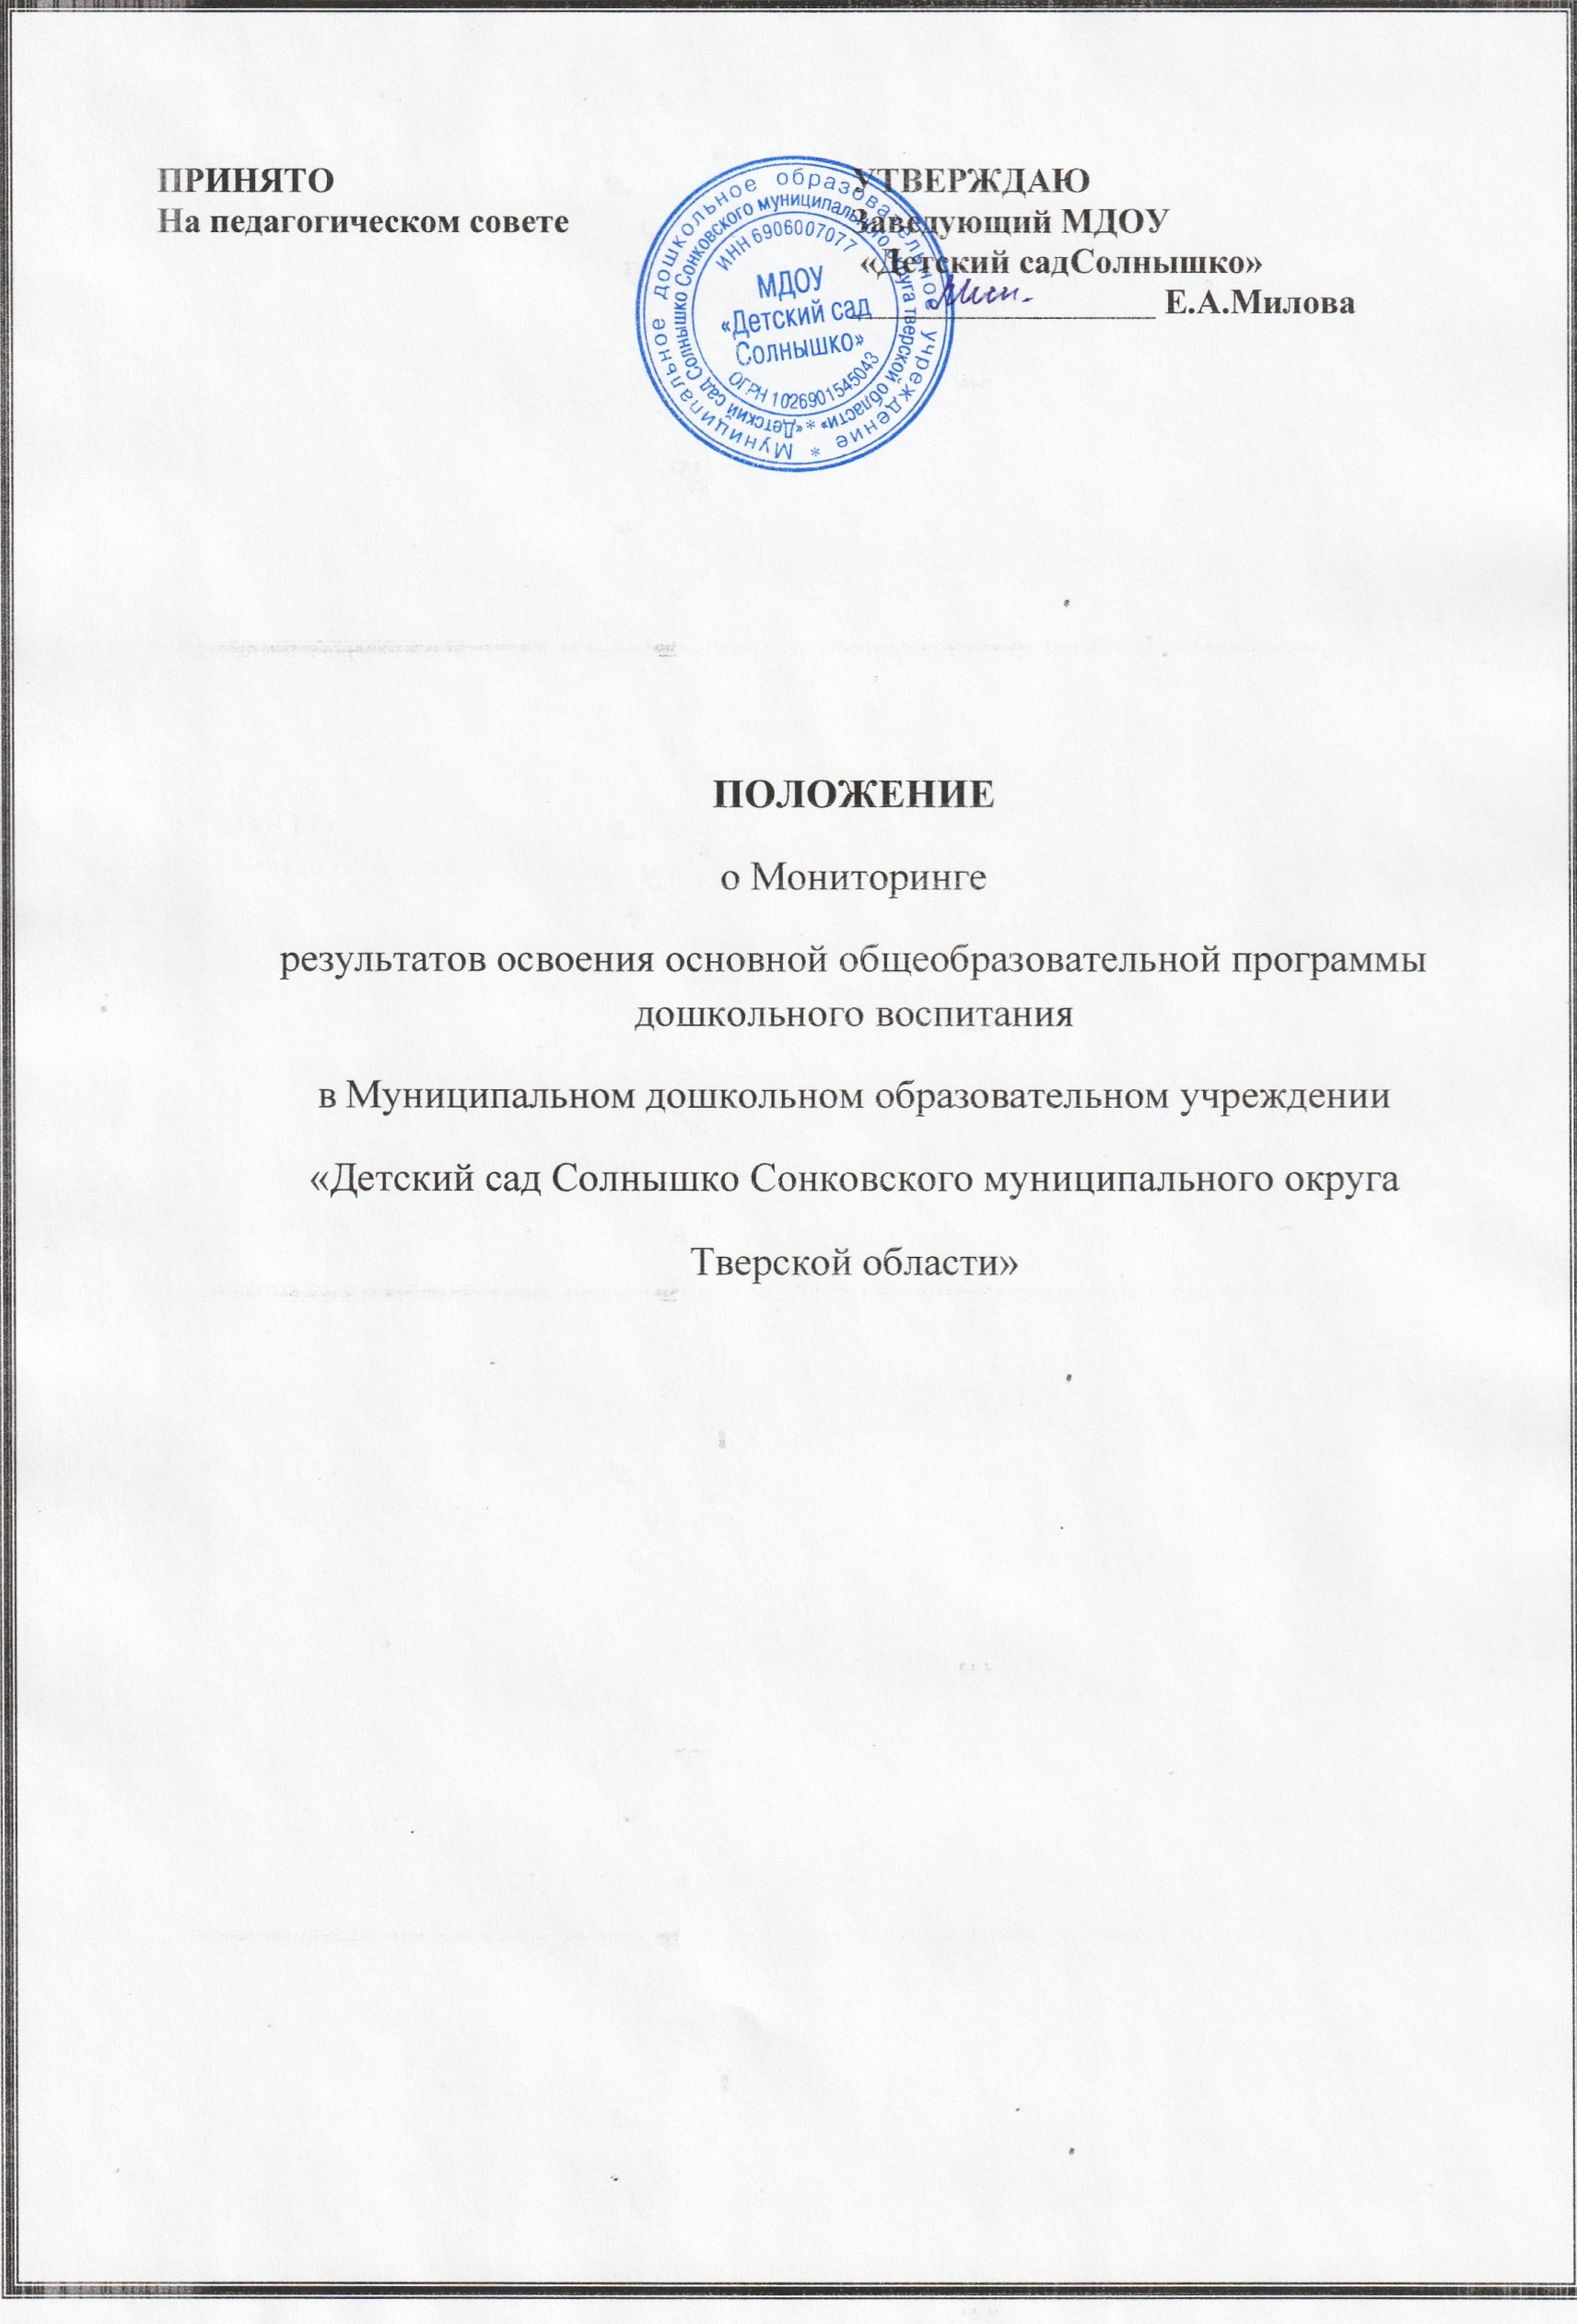
Общие положения

1.1. Настоящее Положение разработано в соответствии с Законом Российской Федерации «Об образовании», Типовым положением о дошкольном образовательном учреждении, приказом Министерства образования и науки РФ от 17.10.2013г. №1155 «Об утверждении федерального государственного образовательного стандарта дошкольного образования», Уставом муниципального дошкольного образовательного учреждения «Детский сад Солнышко Сонковского муниципального округа Тверской области » (далее по тексту – Учреждение).
1.2. Цель мониторинга – определение степени освоения ребенком образовательной программы и влияние образовательного процесса, организуемого в дошкольном учреждении на развитие дошкольника.
- Задачи мониторинга
- Оценить степень продвижения дошкольника в образовательной программе;
- Выявить индивидуальные возможности каждого ребенка;
-Наметить при необходимости индивидуальный маршрут образовательной работы для максимального раскрытия детской личности.
- Организация проведения мониторинга
3.1. Мониторинг включает в себя два компонента:
- Мониторинг образовательного процесса осуществляется через отслеживание результатов освоения образовательной программы;
- Мониторинг детского развития осуществляется на основе оценки развития интегративных, личностных качеств.
- Мониторинг за образовательной деятельностью и детским развитием в Учреждении осуществляется в течение времени пребывания ребенка в Учреждении (с 7.00. до 19.00, исключая время, отведенное на сон).
- Мониторинг образовательного процесса осуществляется через педагогические наблюдения, организуемые воспитателями всех групп 2 раза в год – в начале и в конце учебного года (октябрь, май). Мониторинг усвоения программных требований воспитанниками подготовительной к школе группы осуществляется воспитателями Учреждения, в мае месяце.
3.2. Мониторинг детского развития включает в себя оценку физического развития ребенка, развития общих способностей: познавательных, коммуникативных и регуляторных.
3.3. Методологическая основа мониторинга образовательного процесса в Учреждении – программа под редакцией Н.Е. Веракса, М.А. Васильевой, Т.С. Комаровой «От рождения до школы».
3.4. Используются следующие методы:
    - наблюдение (целенаправленное и систематическое изучение объекта, сбор информации, фиксация действий и проявлений поведения объекта);
    - беседа;
    - тестирование;
    - анализ продуктов деятельности;
    - сравнительный анализ.

3.5. Результаты мониторинга предоставляются воспитателями всех групп заведующей и старшему воспитателю.
3.6 В конце года проводится сравнительный анализ освоения детьми программных требований и на основе анализа определяются перспективы деятельности Учреждения на следующий учебный год.

- Контроль
4.1 Контроль за проведением мониторинга образовательной деятельности и детского развития осуществляет заведующий по средством следующих форм:
- Проведение ежедневного текущего контроля;
- Организацию тематического контроля;
- Проведение оперативного контроля;
- Посещение занятий, организацию режимных моментов и других видов деятельности;
- Проверка документации.
- Отчетность
Воспитатели всех возрастных групп Учреждения в конце года сдают результаты проведенных педагогических наблюдений и диагностических исследований с выводами старший воспитатель, который осуществляет сравнительный анализ мониторинга, делает вывод, определяет рекомендации стратегического плана и зачитывает данные на итоговой педагогическом Совете Учреждения.

- Документация
6.1. Диагностический материал, пособия для определения уровня усвоения детьми дошкольного возраста с 2 до 7 лет образовательных стандартов - хранятся в методическом кабинете. Обновляется по мере необходимости.
6.2. Диагностический материал для определения уровня коррекции речевого развития и уровня развития психических процессов, а также уровня готовности воспитанников Учреждения к обучения в школе, уровня музыкального и физического развития детей, развития способностей хранятся у воспитателей Учреждения.
6.3. Результаты педагогических наблюдений за уровнем усвоения детьми программных требований заносятся в специальную таблицу.
6.4. Результаты мониторинга по образовательным и интегративным областям хранятся в группах.

